LAPORAN KERJA PAKTIK

ANALISIS FAKTOR TIDAK TERPENUHINYA TARGET PRODUKSI RANJUNGAN MENGGUNAKAN METODE ROOT CAUSE ANALYSIS (RCA) (STUDI KASUS : PT. GRAHA MAKMUR CIPTA PRATAMA )

Disusun Oleh :

Shella Ade Ina Irawati (2011710056)
Gadis Permata Sukma (2011710024)

PROGRAM STUDI MANAJEMEN REKAYASA
UNIVERSITAS INTERNATIONAL SEMEN INDONESIA
GRESIK
2021

LAPORAN KERJA PAKTIK

ANALISIS FAKTOR TIDAK TERPENUHINYA TARGET PRODUKSI RANJUNGAN MENGGUNAKAN METODE ROOT CAUSE ANALYSIS (RCA) (STUDI KASUS : PT. GRAHA MAKMUR CIPTA PRATAMA )

Disusun Oleh :

Shella Ade Ina Irawati (2011710056)
Gadis Permata Sukma (2011710024)

PROGRAM STUDI MANAJEMEN REKAYASA
UNIVERSITAS INTERNATIONAL SEMEN INDONESIA
GRESIK
2021

HALAMAN PENGESAHAN

LAPORAN KERJA PRAKTIK
Di PT. Graha Makmur Cipta Pratama
Devisi : produksi
( Periode : 02 Maret 2021 - 02 April 2021 )
Disusun Oleh :
1. Gadis Permata Sukma (2011710024)
2. Shella Ade Ina Irawati (2011710056)
Gresik, 12 Juli 2021
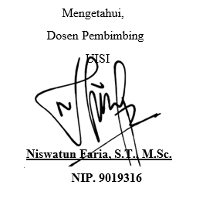
Mengetahui,
Kepala Departemen Manajemen
Rekayasa UISI

Niswatun Faria, S.T., M.Sc.
Dosen Pembimbing
UISI

Izzati Winda Murti,S.T.,M.T. NIP. 8916240

HALAMAN PENGESAHAN

LAPORAN KERJA PRAKTIK
Di PT. Graha Makmur Cipta Pratama
Devisi Produksi
( Periode : 02 Maret 2021 s.d 02 April 2021 )
Disusun Oleh :
1. Gadis Permata Sukma (2011710024)
2. Shella Ade Ina Irawati (2011710056)

Gresik, 12 Juli 2021
Mengetahui,
Devisi Produksi
Kepala Depaertemen

Zulis Mufidah S.SI

KATA PENGANTAR

Alhamdulillah dengan memanjatkan puji syukur kehadirat Allah SWT karena atas limpah Rahmat dan Karunia-Nya lah yang telah memberikan kesehatan, dan keberkahan sehingga penulis dapat menyelesaikan Laporan Magang yang berjudul “Analisis Faktor Tidak Terpenuhinya Target Produksi Ranjungan (Studi Kasus : PT. Graha Makmur Cipta Pratama )”. Ucapan syukur bagi penulis atas segala bantuan dan kekuatan yang diberikan-Nya. Shalawat serta salam semoga tercurahkan kepada Baginda Nabi Muhammad SAW.
Tak ada gading yang tak retak karena penulis sadari laporan yang penulis buat ini masih jauh dari sempurna, namun penulis berharap curahan pikiran dan usaha penulis ini dapat bermanfaat bagi para pembaca dalam meningkatkan kualitas pembuatan laporan dan bagi penulis pribadi. Dengan rendah hati semoga laporan ini bermanfaat pula bagi perusahaan PT. Graha Makmur Cipta Pratama sebagai saran dan informasi. Dengan rendah hati dan tangan terbuka penulis berharap mendapat masukan berupa kritik dan saran dari berbagai pihak, agar penyusunan laporan ini dapat lebih baik.
Gresik, 2 April 2021

Penulis

DAFTAR ISI
LAPORAN KERJA PRAKTIK 1
KATA PENGANTAR iii
DAFTAR ISI iv
DAFTAR TABEL vi
DAFTAR GAMBAR vii
BAB 1 PENDAHULUAN 1
1.1 Latar Belakang 1
1.2 Tujuan dan Manfaat 2
1.2.1 Tujuan 2
1.2.2 Manfaat 3
1.3 Metodologi Pengumpulan Data 3
1.4 Waktu dan Tempat Pelaksanaan Magang 4
1.5 Nama Unit Kerja Tempat Pelaksanaan Kerja Praktik 4
BAB 2 PROFIL PT. GRAHA MAKMUR CIPTA PRATAMA 4
2.1 Sejarah PT. Graha Makmur Cipta Pratama 4
2.2 Visi dan Misi PT. Graha Makmur Cipta Pratama 5
2.2.1 Visi 5
2.2.2 Misi 5
2.3 Lokasi PT. Graha Makmur Cipta Pratama 5
2.4 Company Policy 5
2.5 Struktur Organisasi Unit Kerja 6
2.6 Tahap Proses Produksi 7
2.8 Klasifikasi Ranjungan 14
2.9 Pengertian Produksi 15
2.9.1 Macam – Macam Proses Produksi 16
2.9.2 Pengertian Target Produksi 16
2.9.3 Dampak Tidak Tercapainya Target Produksi 17
2.9.4 Kualitas Bahan Baku 17

2.10 Kerusakan Makanan Dalam Kaleng Selama Penyimpanan 17
2.11 Pengertian Quality Control 18
2.12 Pengertian Root Cause Analysis (RCA) 19
BAB 3 METODOLOGI PENELITIAN 21
3.1 Flowchart Metodologi 21
3.2 Metodologi penelitian 22
3.2.1 Tahap Pengumpulan Data 23
3.2.2 Tahap Pengolahan Data dan Analisis Pembahasan 23
3.2.3 Tahap Akhir Penelitian 24
BAB 4 HASIL DAN PEMBAHASAN 25
4.1 Analisis Awal 25
4.2 Fishbone Diagram 26
BAB 5 KESIMPULAN DAN SARAN 30
5.1 Kesimpulan 30
5.2 Saran 30
DAFTAR PUSTAKA 31
LAMPIRAN 33

DAFTAR TABEL

Tabel 4.1 25

DAFTAR GAMBAR
Gambar 2.1 Struktur Organisasi 7
Gambar 2.2 tahapan proses produksi PT.GMCP 8
Gambar 2.3 Produk Collosal Atau Jumbo Lump 12
Gambar 2.4 Produk Spesial Lump 13
Gambar 2.5 Produk Super Lamp 13
Gambar 2.6 Produk Backfin 13
Gambar 2.7 Produk Claw Lump 14
Gambar 2.8 Ranjungan Jantan dan Ranjungan Betina 15
Gambar 3.1 flowchart metodologi penelitian 21
Gambar 4.1 Diagram Fishbone Tidak Tercapainya Target Produksi 27

PENDAHULUAN

Latar Belakang
Setiap perusahaan mempunyai rencana untuk menjamin kelangsungan usahanya. Harapan yang ingin dicapai perusahaan yaitu pencapaian target produksi yang telah ditentukan. Perencanaan target produksi dapat digunakan untuk membantu perusahaan menjaga keberlanjutan dan meningkatkan usahanya. Menurut Tjiptono (2011:65) target adalah perencanaan yang telah ditentukan perusahaan untuk pencapaian suatu target produksi. Target produksi merupakan suatu yang diharapkan dapat dicapai oleh suatu industri manufaktur, khususnya industri yang berfokus pada kegiatan memproduksi suatu produk jadi. Karena dengan mencapai target dapat dinilai bahwa kinerja perusahaan sangat baik. Oleh karena itu, perusahaan perlu memeriksa faktor-faktor apakah yang mempengaruhi tidak tercapainya target produksi. Faktor-faktor produksi antara lain adalah modal, skill, tenaga kerja, bahan baku serta peralatan dan mesin (Sofjan, 2016 : 2). Kekurangan bahan baku yang tersedia juga dapat kemudian dilakukan perbaikan atas faktor-faktor tersebut. Untuk mencapai tujuan tersebut tidaklah mudah dan menuntut perusahaan agar dapat bersaing dalam memenuhi kebutuhan konsumen.
Pengaruh dari persaingan usaha dirasakan oleh perusahaan yang bergerak dalam industri manufaktur. Dalam menghadapi persaingan usaha perusahaan manufaktur harus mampu mengatur proses produksinya dengan baik. Proses produksi merupakan aktivitas utama perusahaan manufaktur mengasilkan produk yang dijual oleh perusahaan. Kegiatan produksi berkaitan satu sama lain dengan kegiatan lainnya, seperti kegiatan membeli, menjual, mengirim, memasarkan, dan sebagainya. Apabila proses produksi mengalami kendala maka kegiatan operasi perusahaan secara keseluruhan juga ikut terganggu. Apabila proses produksi terganggu maka akan terjadi peningkatan sumber daya yang digunakan oleh perusahaan seperti listrik, tenaga kerja, dan sebagainya yang dapat menyebabkan peningkatan biaya produksi.
Pengelolahan proses produksi juga perlu dilakukan oleh PT. Graha Makmur Cipta Pratama (GMCP) Gresik. Merupakan perusahaan yang terletak di kabupaten Gresik yang bergerak dibidang manufaktur dengan hasil olahan seafood, khususnya pada bidang pengelolahan daging ranjungan maka perusahaan ini harus selalu berupaya untuk memenangkan persaingan. PT. GMCP didirikan pada tahun 2012, sebagian konsumen loyalnya adalah perusahaan-perusahaan penerima dari Amerika Serikat dan pemasoknya tersebar di seluruh Indonesia. Proses yang dilakukan oleh PT. GMCP adalah proses packing. Tahapan proses pengalengan ranjungan dimulai dari tahap penerimaan, sortir, pengecekan akhir bahan baku, pencampuran, penimbangan, penutupan kaleng, pelabelan dan pemberian kode, proses pasturisasi, pendinginan, pengepakan, penyimpanan dan distribusi.
Kualitas rajungan akan menurun dengan cepat, jika tidak ditangani dengan baik. Penerapan temperatur rendah pada industri perikanan sangat menguntungkan. Tingginya permintaan konsumen tanpa diimbangi suplai produk yang memadai membuat industri kewalahan memenuhi permintaan pasar. Untuk memenuhi permintaan pasar, perusahaan menetapkan target produksi dalam mendukung aktivitasnya sebagai perusahaan yang memproses produksi olahan cepat saji yang terus mengalami peningkatan, maka perusahaan mau tidak mau juga harus meningkatkan ketersedian faktor-faktor produksi baik peralatan, mesin, bahan baku maupun sumber daya manusia sehingga mampu merealisasikan profitabilitas perusahaan.
Mengetahui target produksi pada PT. GMCP setiap bulannya tidak stabil. Kendala yang cukup besar yang dialami oleh perusahaan, yaitu persediaan bahan baku, reject produksi, faktor tenaga kerja dan pemeliharaan alat dan mesin. Akibatnya, proses produksi perusahaan secara keseluruhan terhambat. Terhambatnya proses produksi menyebabkan perusahaan tidak dapat memenuhi target produksi. Gambaran yang lebih jelas berkaitan dengan masalah analisis terhadap palaksanaan manajemen pengendalian pencapaian target produksi dijelaskan menggunakan pendekatan Root cause analysis (RCA). Root cause analysis (RCA) digunakan untuk menganalisa proses dengan tujuan untuk memperoleh proses yang lemah yang menimbulkan permasalahan hingga berpengaruh buruk terhadap kinerja proses. Penerapan Root cause analysis (RCA) pada penelitian ini menggunakan pendekatan Fishbone Diagram untuk menggambarkan penyebab terjadinya permasalahan.

Tujuan dan Manfaat

Tujuan
Tujuan dari pelaksanaan magang pada PT. GMCP adalah sebagai berikut :
Umum
- Menganalisis faktor yang mempengaruhi tidak terpenuhinya target produksi ranjungan menggunakan metode Root cause analysis (RCA) pada PT. GMCP.
Khusus
- Untuk memenuhi beban satuan kredit semester (SKS) yang harus ditempuh sebagai persyaratan akademis di Jurusan Manajemen Rekayasa.
- Menganalisis faktor yang mempengaruhi tidak terpenuhinya target produksi ranjungan menggunakan metode Root cause analysis (RCA) pada PT. Graha Makmur Cipta Pratama.

Manfaat
Manfaat dari pelaksanaan magang pada PT. GMCP adalah sebagai berikut :
- Bagi Perguruan Tinggi
- Mejalin Kerjasama/hubungan baik antara Universitas dan perusahaan tempat mahasiswa magang.
- Meningkatkan kualitas lulusan melalui pengalaman kerja praktik dan sekaligus dapat memperkenalkan Universitas di dunia industri.
- Bagi Perusahaan
- Menjalin Kerjasama antara dunia Pendidikan dan dunia industri, sehingga perusahaan tersebut dikenal oleh kalangan akademis.
- Dapat memperoleh masukan mengenai situasi dan kondisi serta permasalahan yang dihadapi oleh perusahaan.
- Bagi Mahasiswa
- Mengaplikasikan dan meningkatkan ilmu yang diperoleh di bangku perkuliahan.
- Menambah wawasan mengenai dunia industry.

Metodologi Pengumpulan Data
Metodologi pengumpulan data yang dilakukan dalam pelaksanaan kerja praktik ini, diantaranya melalui :
- Interview
Interview atau wawancara dilakukan melalui percakapan dengan bimbingan departemen produksi dengan maksud mendapatkan data primer yang berkaitan dengan topik penelitian.
- Studi Pustaka
Studi pustaka didapatkan dari sumber literature, buku dan kajian pustaka yang berkaitan dengan topik penelitian.

Waktu dan Tempat Pelaksanaan Magang
Lokasi : PT. Graha Makmur Cipta Pratama
Jl. Veteran Madya No.16, Singosari, Malang Gending Wetan, Singosari, Kec. Gresik, Kab. Gresik, Jawa Timur 61123.
Waktu : 02 Maret – 12April 2021

Nama Unit Kerja Tempat Pelaksanaan Kerja Praktik
Unit Kerja : Devisi Produksi

PROFIL PT. GRAHA MAKMUR CIPTA PRATAMA

Sejarah PT. Graha Makmur Cipta Pratama
PT. Graha makmur Cipta pratama (GMCP), adalah didirikan padat anggal 4 Juni 2012 di Gresik. PT. Graha makmur Cipta pratama merupakan industri yang bergerak di bidang pengolahan produk perikanan yaitu Canned Pazteurized Crab Meat (Pengalengan Daging Rajungan Pasteurisasi). PT. Graha makmur Cipta pratama juga merupakan bagian dari Indocom Group yang meliputi. PT. Indocom Citra Persada (1994).

Visi dan Misi PT. Graha Makmur Cipta Pratama

Visi
- Menjadi perusahaan perikanan terbesar yang berkomitmen atas kualitas terbaik dalam pemenuhan order tepat waktu serta sesuai regulasi negara tujuan eksport untuk kepuasan pelanggan.
- Menjaga kesinambungan supply bahan baku yang berkualitas terbaik demi menghasilkan produk yang berkualitas prima dan memperhatikan kelestarian sumber bahan baku.
- Berkomitmen atas proses produksi yang sesuai prosedur standar operasional dan direkomendasikan oleh pelanggan, guna menghasilkan mutu produk yang memuaskan pelanggan.

Misi
- Mengoptimalkan pengolahan sumber daya hasil perikanan Indonesia yang berlimpah secara bertanggung jawab untuk memproduksi makanan berprotein yang sehat bergizi, berkualitas dan asli.
- Berkomitmen menjaga kelestarian sumber daya hayati perikanan rajungan/blue swimming crab di area pengambilannya sesuai dengan program rencana pemanfaatan pengolahan perikanan rajungan oleh pemerintah Republik Indonesia.
- Membangun dan meningkatkan kesejahteraan seluruh karyawan serta lingkungan sekitar pabrik.

Lokasi PT. Graha Makmur Cipta Pratama
Kantor Gresik : Jl. Veteran Madya I no. 1 Kelurahan Gending, Kec. Kebomas, Kab.Gresik.

Company Policy
- Manajemen berkomitmen untuk memproduksi produk yang aman, prima dalam mutu, higienis, legal dan asli.
- Mematuhi segala peraturan perundangan tentang makanan yang berlaku di Indonesia dan negara tujuan ekspor serta memenuhi persyaratan pelanggan.
- Pemenuhan order tepat waktu ke pelanggan.

Struktur Organisasi Unit Kerja

Gambar 2.1 Struktur Organisasi
Pada bagian produksi memiliki team leader yang membawahi, termasuk supervisi produksi dan 4 ahli asisten distuktur bagian produksi ini pada bagian produksi ini, dari ke 4 ahli ada 6 ahli yang membawahi asisten maupun sub ahli. Ketua team produksi ini membawahi :
- Receiving
- Sortasi
- Admin Timbang
- Mixing
- Pasteurisasi
- Storage

Tahap Proses Produksi
Tahapan proses produksi ranjungan diawali dari tahap penerimaan, sortir, pengecekan akhir, pencampuran dan pengisian ranjungan dalam kaleng, penimbangan, penutupan kaleng, pelabelan dan pemberian kode, proses pasturisasi, pendinginan, pengepakan, penyimpanan, distribusi.

Uraian tahapan- tahapan proses produksi ranjungan di PT. Graha Makmur Cipta Pratama adalah sebagai berikut :

Penerimaan

Gambar 2.2 tahapan proses produksi PT.GMCP
Penerimaan adalah proses penerimaan bahan baku dari berbagai plant yang menjadi supplier pada perusahaan, daging ranjungan dari plant biasanya dimasukan kedalam toples plastik. Tahapan yang dilakukan dalam proses penerimaan sebagai berikut
- Memisahkan berdasarkan jenis daging ranjungan hal ini dilakukan untuk mengetahui masukan dari berbagai plant, sehingga pekerja lebih mudah membagi daging ke tiap bagian sortir.
- Penirisan bertujuan untuk mengurangi kadar air dalam toples dan mengurangi kerusakan pada daging ranjungan.
- Penimbangan dilakukan untuk menentukan berat daging dari masing-masing suplier, lalu mencatat bobot daging tersebut.

Sortir
Sortasi merupakan proses pemisahan dan pemilihan dagin yang bermutu tinggi, sedang, dan reject, proses penyortiran juga dilakukan untuk mengeluarkan benda asing (semut, rambut, pasir, logam) dan memisahkan daging dari lemi cangkangnya, proses

ini dilakukan secara manual. Selain itu, daging ranjungan akan menjalani proses pemilahan lebih lanjut berdasarkan jenis dan ukurannya, hal ini untuk memudahkan tahap pengisian dalam kaleng. Jenis daging langsung diklasifikasikan menurut jenis daginnya.

Pengecekan Akhir
Tujuan pengecekan ini untuk memastikan daging ranjungan yang akan dimasukan ke dalam kaleng bebas dari cangkang keras dan benda asing lainnya. pengecekan akhir ini dilakukan dengan cara bahan baku yang telah di sortir di cek ulang menggunakan alat mesin metal detector. Fungsi mesin metal detector dalam pengecekan akhir ranjungan untuk mendeteksi keberadaan fragment logam di dalam daging. Cara kerja mesin metal detector daging ranjungan discan, jika daging ranjungan itu tercemar atau mengandung fragmen logam maka akan terjadi tarikan dengan medan magnet sehingga menggangu ke stabilan, yang oleh komputer metal detector dianggap kontaminan. Daging ranjungan yang mengandung fragmen logam akan dikembalikan pada karyawan sortir dan dilakukan sortir ulang. Jika daging dinyatakan tidak mengandung fragmen logam maka dilanjutkan ke tahap pencampuran.

Pencampuran
Pencampuran adalah proses mencampur daging menurut jenis daging, ukuran daging, dan jenis produk. Proses pencampuran daging ranjungan dari semua supplier untuk mendapatkan kualitas daging yang seragam berdasarkan parameter aroma, warna, tekstur dan penampakannya. Pencampuran daging ranjungan dari satu pemasok dengan pemasok lain bertujuan untuk mendapatkan daging yang berkualitas tinggi. Pencampuran daging ranjungan juga tergantung dari pada jenis daging yang ditentukan oleh perusahaan. Daging ranjungan yang telah dicampur dimasukan kedalam kaleng. Proses pengalengan juga mengatur daging dalam kaleng agar pada saat customer membuka kaleng terlihat menarik dan rapi.

Penimbangan
Daging ranjungan yang telah dimasukkan ke dalam kaleng kemudian ditimbang sehingga mencapai bobotnya mencapai bobot yang telah ditentukan. Sebelum menutup kaleng dilakukan penimbangan akhir untuk memastikan berat bersih produk dan mencegah produk akhir menjadi terlalu berat dan terlalu ringan.

Penutupan Kaleng
Kaleng berisi daging ranjungan diberi tutup menurut merek dagingnya. Penutupan kaleng menggunakan mesin seamer. Kualitas produk sangat bergantung pada efisiensi mesin seamer tersebut. Untuk mengontrol efisiensi mesin, Harus dilakukan secara hati-hati saat penutupan kaleng dan harus dilakukan pemeriksaan terhadap lipatan kaleng bertujuan untuk mencegah kebocoran akibat mesin seaming.

Pelabelan dan Pemberian Kode
Pemberian kode adalah proses pemberian kode ke kaleng setelah selesai penutupan kaleng, mesin yang digunakan adalah mesin coding. Coding merupakan mesin yang digunakan untuk memberi kode pada bagian bawah kaleng. Tujuannya untuk mengetahui tujuan ekspor, waktu produksi, tanggal, bulan dan tahun masa berlaku. Prinsip kerjanya adalah mengatur kode pada layar komputer, mengalirkan kaleng menuju corong printing, setelah kaleng melewati corong kode tersebut akan terlihat dibagian bawah kaleng. Kode yang digunakan adalah kode perusahaan, jam produkai, kode tujuan ekspor, juliet date, bulan dan tahun kadaluarsa.

Proses Pasturisasi
Pasteurisasi adalah proses memasak dan membunuh bakteri patogen yang dapat merusak bahan makanan. Jenis mesin yang digunakan adalah crane hoist. Prosesnya didalam tangki panas. Pada tahap proses pasteurisasi PT. GMCP adalah sebagai berikut :
- Bersihkan tangki air sebelum digunakan proses pasteurisasi .
- Tangki air tersebut diisi air kemudian dipanaskan hingga suhu 186°F - 189° F .
- Basket diangkat mengunakan mesin kontrol dan dimasukkan dalam tangki air, jarak penepatan setiap basket ke tangki adalah 10 menit, tujuannya agar lebih mudah dalam mengatur suhu dan waktu.
- Standart pasteurisasi membutuhkan waktu 130 menit pada setiap produk.

Pendinginan
Proses pendinginan produk setelah proses pasteurisasi dengan suhu rendah, tujuannya untuk mencegah pemasakan berlebihan setelah pasteurisasi. Prosedurnya adalah merendamkan basket dalam sebuah tangki yang berisi air dan es batu. Proses pendinginan PT. GMCP adalah sebagai berikut :
- Isi tangki air dingin dengan air dan es serut dengan suhu 3,3 °C.
- Penambahan Clorine sampai konsentrasi 10 ppm.
- Keluarkan basket dari tanki pasteurisasi dan dimasukan kedalam tangki chilling
.

Pengepakan
Pengepakan adalah proses pengemasan produk kedalam master carton. Master carton merupakan kemasan skunder setelah pengalengan yang merupakan kemasan primer yang saling bersentuhan dengan produk, fungsi kemasan skunder adalah untuk melindungi kemasan primer selama penyimpanan, pengangkutan dan distribusi. Penempelan barcode ke master carton harus diperhatikan, penempelan barcode tersebut harus sesuai dengan tipe produk dan kode produksi.

Proses Penyimpanan
Proses penyimpanan yang menggunakan suhu rendah untuk menjaga kualitas daging, sehingga daging tetap segar dan tidak mudah rusak. Suhu rendah juga dapat menghambat pertumbuhan bakteri pantogen pembusuk makanan. Temperature ruang pendingin yang digunakan PT.CMCP adalah -2°C - 3°C. Penyimpanan poduk akhir membutuhkan ruang penyimpanan yang dilengkapi mesin pendingin untuk mempertahankan mutu produk.

Distribusi
Distribusi adalah suatu proses penyampaian barang dari produsen ke konsumen. Proses distribusi pada dasarnya menciptakan faedah waktu, tempat, dan pngalihan hak milik. Sistem distribusi yang baik akan menjamin produk sampai ke konsumen lebih cepat sehingga menggurangi resiko kerugian.

Jenis Produk Ranjungan PT. Graha Makmur Cipta Pratama
Berikut ini adalah Produk Meat yang diproduksi PT GMCP, yaitu :

Collosal atau Jumbo Lump
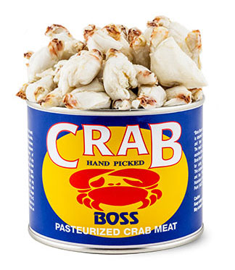

Gambar 2.3 Produk Collosal Atau Jumbo Lump

Collosal Lump adalah potongan terbesar dari daging putih padat dan utuh yang diambil dari dua otot sirip renang yang besar dari kepiting. Produk ini sangat cocok untuk sajian cocktail. Terdapat 45-65 buah per kaleng.

Spesial Lump
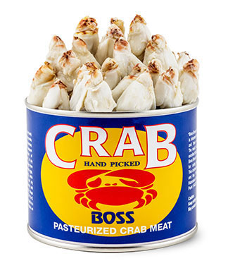

Gambar 2.4 Produk Spesial Lump
Spesial Lump adalah seluruh potongan daging putih yang keras dan segar diambil dari dua otot sirip renang yang besar dari kepiting. Produk ini sangat cocok untuk kue kepiting berkualitas tinggi, persentasi koktail. Terdapat 75-100 buah perkaleng.

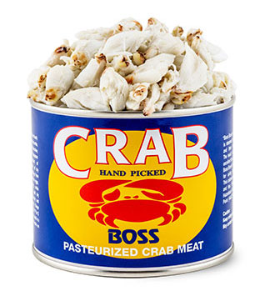
Super Lump

Gambar 2.5 Produk Super Lamp
Super Lump adalah perpaduan antara daging gumpalan putih besar, padat, utuh dan pecah-pecah serta daging berwarna putih. Produk ini sangat cocok untuk kue dan salad kepiting.

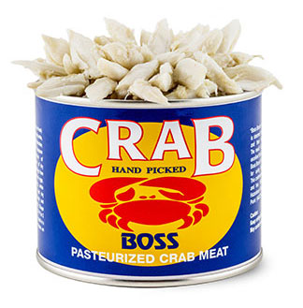
Backfin

Gambar 2.6 Produk Backfin
Backfin adalah campuran dari potongan besar dari gumpalan pecah dan potongan kecil dari daging tumbuh berwarna putih. Produk ini bagus untuk membuat kue kepiting, kepiting imperial, saus celup dan sup.

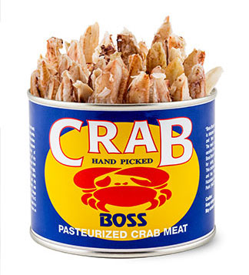
Claw Lump

Gambar 2.7 Produk Claw Lump
Claw lump adalah daging cakar yang diambil dari bagian kuku dan kaki yang lebih gelap. Produk ini memiliki rasa terkuat dan kaya warna. Sempurna untuk saus dan sup kepiting yang lezat atau untuk dicampur dalam kue kepiting untuk mendapatkan sedikit rasa ekstra.

Klasifikasi Ranjungan
Klasifikasi Ranjungan (Portunus pelagicus) menurut (Pandelaki, 2016) adalah sebagai berikut :
Filum : Arthropoda
Kelas : Crustace

Sub kelas : Malacostraca
Ordo : Eucaridae
Sub ordo : Decapoda
Famili : Portunidae
Genus : Portunus
Spesies : Portunus pelagicus
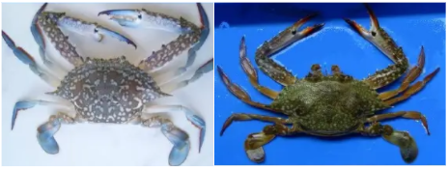

Gambar 2.8 Ranjungan Jantan dan Ranjungan Betina
Ranjungan (Portunus pelagicus) sering dijumpai di perairan indonesia. Di perairan Teluk Jakarta jenis-jenis ranjungan dan kepiting (Scylla serrata) sering dijumpai. Jenis klasifikasi ranjungan Charybdis feriatus berukuran cukup besar dan bisa dimakan. Ranjungan merupakan kepiting kokoh yang memiliki kemampuan berenang dengan cepat, sehingga bisa masuk jauh kedalam air. Hal ini disebabkan karena ranjungan memiliki potongan-potongan kaki dan tungkai kepiting berbentuk dayung. Ukuran ranjungan yang ditemukan di alam bervariasi menurut wilayah dan musim. Perbedaan yang sangat signifikan antara jantan dan betina terlihat jelas, pada ranjungan jantan memiliki batang yang lebih besar dan mulut pasir lebih panjang dari pada betina. Warna dasar jantan berwarna biru dengan bintik putih terang, sedangkan warna dasar betina hijau kehijauan dengan bintik putih lebih gelap.

Pengertian Produksi
Produksi merupakan segala sesuatu kegiatan dalam menciptakan atau menambah nilai guna suatu barang atau jasa. Kegitan produksi membutuhkan faktor-faktor produksi berupa skill dan tenaga kerja. Produksi merupakan suatu kegiatan yang dilakukan untuk mencukupi kebutuhan manusia dengan menghasilkan barang jadi. Dapat disimpulkan bahwa produksi merupakan kegiatan mengelolah barang setengah jadi menjadi barang yang siap dipasarkan untuk memenuhi kebutuhan manusia.
Pengertian proses produksi merupakan suatu kegiatan yang dilakukan oleh perorangan atau badan usaha menciptakan suatu hasil berupa barang atau jasa. Mengelolah bahan baku menjadi suatu barang atau produk yang dapat dijual merupakan aktivitas dari produksi. Proses produksi membutuhkan sumber tenaga kerja, bahan baku, mesin dan modal. Sumber-sumber proses produksi , menurut (Umar, 2017), sebagai berikut :
- Tenaga kerja untuk melakukan produksi dan operasi sistem operasi memiliki keterampilan dan kemampuan untuk melakukannya.
- Mesin adalah peralatan yang digerakan oleh kekuatan gaya digunakan untuk membantu proses produksi.
- Bahan baku yang digunakan saat kegiatan proses produksi.
- Modal hak perusahaan. Kegiatan proses produksi harus memiliki rencana yang efektif termasuk dalam menentukan bahan baku yang dibutuhkan untuk produksi agar tidak terlalu banyak ataupun tidak terlalu sedikit dan langkah-langkah yang diambil untuk mencapai tujuan kemudian pengontrolan pelaksanaan produksi.
- Dengan adanya pengontrolan persediaan bahan baku diharapkan diadakanya sistem pengawasan persedian bahan baku untuk kelancaran kegiatan proses produksi.

Macam – Macam Proses Produksi
Proses produksi dibedakan menjadi dua, yaitu :
- Proses produksi berkelanjutan atau terus menerus proses ini membutuhkan waktu yang sangat panjang dan tidak adanya perubahan-perubahan dari pengaturan mesin dan peralatannya. Proses seperti ini sering dijumpai dalam pabrik dan mengahasilkan produk untuk pasar.
- Proses produksi yang terputus-putus proses ini membutuhkan waktu yang pendek dalam persiapan peralatan untuk perubahan yang tepat guna dapat mengadapi variasi produk yang bergantiganti. Proses seperti ini sering dijumpai dalam pabrik yang menghasilkan produknya berdasarkan pesanan.

Pengertian Target Produksi
Menurut Fandy Tjiptono (2011;191), target merupakan kegiatan menentukan pencapaian sasaran, yaitu tindakan memilih satu atau lebih sasaran untuk dicapai dengan suatu perencanaan. Menurut kamus besar Bahasa Indonesia (2010;1404), target merupakan batas ketentuan yang telah ditetapkan perusahaan untuk dicapai. Berdasarkan definisi diatas, dapat ditarik kesimpulan sebagai berikut target produksi adalah batasan yang ditetapkan oleh perusahaan hasil produksi berdasarkan rencana yang telah dibuat oleh perusahaan.

Dampak Tidak Tercapainya Target Produksi
Dampak tidak tercapainya proses produksi adalah sebagai berikut :
- Pendapatan perusahaan dari penjualan akan menurun. Pendapatan yang rendah dapat menyebabkan perusahaan mengalami kesulitan dalam pembayaran gaji karyawannya.
- Kinerja pemasaran dan kepuasaan konsumen konsumen akan menurun atau tidak mampu mempertahankan kepuasaan konsumen.
- Gaji karyawan mengalami penurunan dan tidak mendapatkan gaji intensif, apabila penjualan menurun maka gaji intensif yang didapatkan karyawan juga ikut menurun.

Kualitas Bahan Baku
Menurut (Mustofa dan Ernawati, 2016), kualitas adalah perpaduan karakteristik dan sifat yang menentukan ruang lingkup output yang dapat memenuhi kebutuhan pelanggan, jadi pelanggan yang menentukan dan evaluasi untuk menetukan nilainya produknya. Kualitas merupakan ukuran standart yang di inginkan konsumen terhadap kepuasan suatu produk. Bahan baku juga diperlukan oleh perusahaan untuk diolah. Bahan baku merupakan bagian yang tidak jauh dari produk akhir. Bahan baku yang digunakan harus segar, karena kualitas bahan baku juga akan mempengaruhi kualitas produk. Bahan baku yang segar akan membuat produk lebih awet. Bahan baku PT.GMCP Gresik yaitu ranjungan yang dibeli dari supplier, terdapat macam-macam jenis daging ranjungan yang diterima. Bahan baku ini akan melalui berbagai proses sebelum menjadi produk.

Kerusakan Makanan Dalam Kaleng Selama Penyimpanan
Kerusakan produk kaleng biasanya disebabkan oleh pertumbuhan mikroorganisme, kebcoran kaleng dan pengolahan yang tidak sesuai. Kebocoran disebabkan oleh kerusakan kaleng, tembus benda tajam atau penanganannya yang kasar. Menurut (Julianti dan Nurminah, 2006), komposisi pangan berubah selama penyimpanan, dan perubahan tersebut dapat terjadi baik bahan pangan segar maupun bahan pangan olahan. Perubahan yang terjadi dapat berupa perubahan biokimia, perubahan kimiawi atau migrasi unsur ke dalam makanan.
Kerusakan mikrobiologis dipengaruhi oleh permeabilitas kemasan terhadap kontaminasi udara luar yang memicu pertumbuhan mikroorganisme. Untuk melindungi bahan pangan dalam kemasan dari kontaminasi mikrooganisme, perlu dilakukan pemilihan jenis kemasan yang dapat melindungi bahan dari serangan mikrooganisme. Penyebab kontaminasi mikrooganisme pada bahan pangan adalah sebagai berikut :

- Lubang pada kemasan yang tertutup secara hermatis dapat terkontaminasi dari udara atau air.
- Kaleng yang tidak tertutup secara sempurna.
- Bahan pengemasan mengalami kerusakan seperti sobek atau terlipat.
Kerusakan makanan dalam kaleng juga dapat disebabkan karena kerusakan mekanis.

Pengertian Quality Control
Menurut (AL Fakhri, 2010), quality control adalah suatu teknik dan aktivitas atau suatu perlakuan yang terencana untuk mencapai, mempertahankan dan meningkatkan kualitas suatu produk atau jasa sesuai standart mutu yang telah ditetapkan perusahaan untuk memenuhi kepuasan pelanggan. Sedangkan menurut (Kamaludin dan Sulistiono, 2013) pengertian quality control adalah jaminan keberhasilan suatu perusahaan dengan pencapaian yang sesaui dengan harapan. Jadi quality control adalah bagian dari manajemen produksi yang mempunyai banyak peran dan aturan dalam pengontrolan pada proses produksi, pengemasan hingga menjual produk untuk dijual ke pasar dengan menjamin kualitas dan mutu suatu produk. Tujuan quality control adalah perusahaan mengahasilkan produk yang berkualitas baik untuk tercapainya produktivitas sehingga mampu bersaing dengan perusahaan lain. Fungsi quality control adalah untuk mendapatkan kese/;lnhgvvg ‘ vzXDFGHKJ;LP[A3242Z3FR4TGHJKL’;[P
]imbangan dalam mencapai kuantitas dan kualitas produk yang telah ditetapkan perusahaan agar produk bisa diterima oleh konsumen.
Langkah-langkah quality control adalah sebagai berikut :
- Kualitas konsisten, penentuan bentuk pada produk yang kurang baik sampai terbaik.
- Tanggung jawab kualitas, prosedur dan konsumen pada perusahaan sangat dibutuhkan guna mengontrol suatu produk yang dihasilkan untuk tercapainya proses produksi.

- Standart kualitas, bertujuan untuk mengukur perbandingan dan nilai pada proses produksi.
- Standart operasi, untuk menentukan produk yang ditetapkan suatu proses dedain.
- Pengendalian proses, berhubungan dengan tahap inspeksi tahapan proses produksi untuk waktu yang sudah ditetapkan perusahaan.
- Pengendalian biaya, digunakan untuk biaya pengendalian mutu dan menekan biaya semaksimal munggkin dan tetap memperoleh manfaat.
- Riset pasar, untuk mengamati reaksi konsumen terhadap tanggapan pada kualitas suatu produk dan bertujuan untuk memperoleh data tentang desain produk tersebut.

Pengertian Root Cause Analysis (RCA)
RCA, menurut Jucan (2005) Root Cause Analysis adalah metodologi untuk mengidentifikasi dan memperbaiki penyebab fungsional. Metode RCA sangat berguna untuk menganalisis kegagalan sistem tentang hal-hal tak terduga yang terjadi, bagaimana itu bisa terjadi, dan mengapa itu bisa terjadi. Penelitian ini bertujuan untuk menganalisis tidak tercapainya target produksi dan mengidentifikasi apakah penyebab terjadinya serta memberikan saran untuk perbaikan. Dalam menganalisa penyebab menggunakan RCA dengan menggunakan diagram fishbone. Langkah-langkah dalam RCA dilakukan dengan mendefinisikan masalah, menyelidiki akar penyebab masalah, rencana aksi, dan pemantauan.

Teknik RCA dengan Fishbone Diagram
Fishbone Diagram atau diagram tulang ikan, digunakan untuk mencari root cause dengan menggunakan logika sebab akibat. Berikut adalah langkah-langkahnya.
- Buatlah sebuah diagram tulang ikan.
- Isikan pada masing-masing bagian.

- Isikan sesuai kondisi nyata.
- Lakukan pengisian terus menerus secara brainstorming.
- Analisis semua pernyataan yang sudah ada.
- Urutkanlah pernyataan yang dianggap sebagai penyebab paling utama dari masalah yang ada sampai kepada pernyataan yang paling dianggap bukan penyebab utama.
- Hilangkanlah beberapa statemen yang setelah didiskusikan dianggap layak dibuang dan bukan merupakan bagian penyebab isu atau masalah yang ada.
- Analisis solusi-solusi dari urutan pernyataan sebab tersebut, maka diperoleh urutan-urutan prioritas penyelesaian masalah

BAB 3
METODOLOGI PENELITIAN

3.1 Flowchart Metodologi
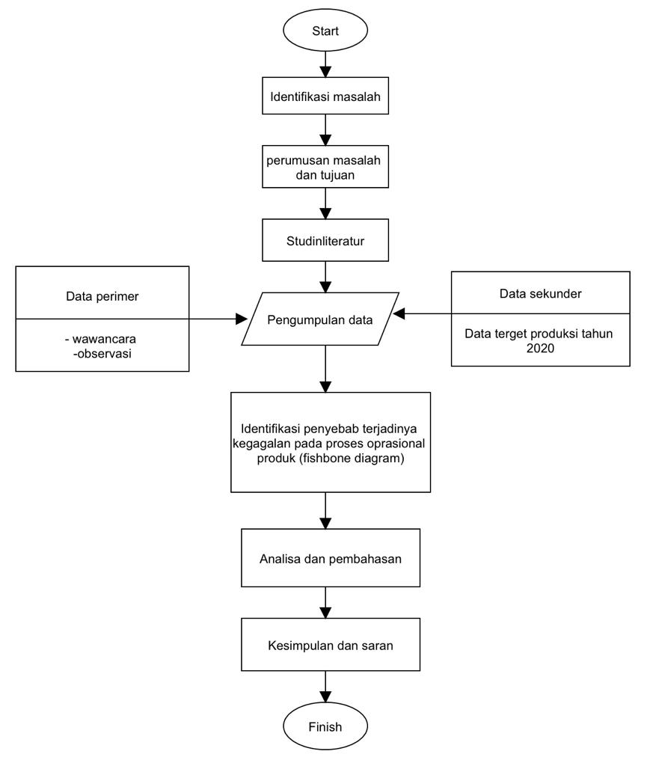
flowchart metodologi penelitian dapat dilihat dibawah ini :
Gambar 0.1 flowchart metodologi penelitian

3.1.1 Metodologi penelitian
Tahap awal penelitian terdiri dari empat tahapan yaitu:
- Identifikasi Masalah
Tahap identifikasi masalah merupakan tahapan awal dalam proses penelitian. Untuk mengetahui permasalahan yang menjadi objek penelitian dibutuhkan studi lapangan (observasi) dan wawancara dengan pihak perusahaan.
- Observasi
Dilakukan pengamatan terhadap permasalahan penelitian tentang pencapaian target di PT. GMCP. Pengamatan dilakukan secara langsung untuk mengetahui faktor tidak tercapainya target pada tahun 2020.
- Wawancara
Dilakukan kegiatan tanya jawab dengan narasumber di wawancara dilakukan untuk memastikan objek penelitian dari sudut pandang penulis sama dengan pernyataan yang dikemukakan oleh karyawan PT.GMCP. Topik yang dimaksud adalah berkaitan mengenai analisis penyelesaian masalah yang disesuaikan dengan objek penelitian. Adapun permasalahan yang diangkat dalam penelitian yaitu analisa tidak tercapainya target produksi pada tahun 2020. Oleh karena itu topik penelitian yang digunakan dalam analisis faktor tidak terpenuhinya target produksi rajungan yaitu dengan menggungakan pendekatan Root Cause Analiysis (RCA).
- Penentuan Masalah dan tujuan penelitian
Setelah mengetahui topik permasalahan yang terjadi pada di PT. GMCP, maka tahapan ini akan merumuskan masalah yang akan dicari penyelesaiannya dan dijelaskan pada tujuan penelitian agar penelitian mendapatkan output yang sesuai dengan permasalahan.
- Studi Literature
Tahapan ini menggunakan referensi yang dapat mendukung serta menyelesaikan permasalahan yang ada. Studi literatur mempelajari beberapa teori-teori yang sesuai dan relevan dengan masalah yang dihadapi

oleh perusahaan. Beberapa sumber yang digunakan bersumber dari sumber seperti buku, jurnal, artikel, dan informasi melalui internet.

3.1.2 Tahap Pengumpulan Data
Tahap pengumpulan data dapat dilihat dari history data target produksi tahun 2020 pada PT. GMCP Informasi yang ingin didapatkan yaitu mengenai data primer dan sekunder. Kedua data tersebut akan dipakai untuk menggambarkan lingkup kondisi dan keadaan perusahaan. Pengumpulan data dilakukan mulai Januari – Desember 2020.
- Data Primer
Data primer merupakan data yang diperoleh langsung melalui sumber aslinya yaitu berupa wawancara dan observasi. Informasi yang didapatkan dari wawancara bisa berasal dari individu atau kelompok. Sedangkan informasi yang diperoleh dari observasi merupakan data mengenai proses operasional yang dijalankan oleh perusahaan pada lingkup penelitian.
- Data Skunder
Data kedua yaitu data sekunder. Data sekunder didapatkan melalui media perantara atau secara tidak langsung dapat berupa informasi yang bersumber dari arsip perusahaan, buku, jurnal, atau catatan, baik yang sudah dipublikasikan maupun belum dipublikasikan. Kelebihan data sekunder yaitu biaya yang dikeluarkan untuk mencari informasi tidak terlalu banyak karena penulis hanya 28 membutuhkan perizinan untuk meminta arsip terkait permasalahan yang ada.

3.1.3 Tahap Pengolahan Data dan Analisis Pembahasan
Setelah mendapatkan data-data yang diperlukan, maka dapat dilanjutkan dengan melakukan pengolahan data. Pada penelitian ini menggunakan metode RCA (Root Cause Analiysis) untuk menganalisis permasalahan yang ada dengan bantuan fishbone

diagram. Dengan menggunakan teknik akal yang dapat menghasilkan pendekatan yang sistematis, terukur dan terdokumentasikan untuk identifikasi pemahaman dan resolusi penyebab yang mendasarinya (Vorley:2008).

3.1.3 Fishbone Diagram
Fishbone diagram merupakan suatu alat visual untuk mengidentifikasi, mengeksplorasi, dan secara grafik menggambarkan secara detail semua penyebab yang berhubungan dengan suatu permasalahan. Menurut scarvanda (2004) konsep dasar fishbone diagram adalah permasalahan mendasar diletakkan pada bagian kanan dari diagram atau pada bagian kepala dari kerangka tulang ikannya. Penyebab permasalahan digambarkan pada sirip dan durinya. Kategori penyebab permasalahan yang sering digunakan sebagai start awal meliputi materials (bahan baku), machines and equipment (mesin dan peralatan), manpower (sumber daya manusia), methods (metode), mother nature (lingkungan), dan measurement (pengukuran). Keenam penyebab munculnya masalah ini sering disingkat dengan 6M.

3.1.4 Tahap Akhir Penelitian
Tahap terakhir dalam penelitian ini adalah usulan perbaikan dan penarikan kesimpulan. Usulan perbaikan yang ditunjukan mengenai permasalahan yang sedang dihadapi oleh perusahaan tidak terpenuhinya target perusahaan.. Sedangkan kesimpulan dari penelitian yang dimaksud yaitu menjawab rumusan masalah sehingga dicapainya tujuan penelitian.

BAB 4
HASIL DAN PEMBAHASAN

4.1 Analisis Awal
Data yang di olah merupakan data sekunder dari data target produksi pada bulan Januari – Desember 2020 yang diperoleh dari bagian Pengendalian Mutu PT. Graha Makmur Cipta Pratama. Data dapat dilihat pada Tabel dibawah :
Tabel 0.1
Bulan | Target Produksi | Realisasi | Persentase
Januari | 21.100 | 24.135,77 | 114%
Februari | 21.900 | 21.976,90 | 100%
Maret | 21.400 | 25.456,13 | 119%
April | 21.200 | 19.234,17 | 91%
Mei | 21.700 | 18.765,48 | 86%
Juni | 21.700 | 16.227,26 | 75%
Juli | 18.200 | 17.817,49 | 98%
Agustus | 18.800 | 19.237,36 | 102%
September | 18.200 | 18.414,63 | 101%
Oktober | 18.100 | 12.160,63 | 67%
November | 18.200 | 12.281,37 | 67%
Desember | 18.100 | 11.176,33 | 62%
rata-rata | 19.883 | 18.073,63 | 90%
Data Target Produksi 2020

Sumber : PT. Graha Makmur Cipta Pratama 2020
Dari tabel diatas menunjukan bahwa produksi daging ranjungan pada PT. GMCP yang terealisasikan mengalami fluktasi diantara setiap bulannya, PT. GMCP mempunyai target produksi setiap bulannya, hal ini dilakukan untuk mengukur tingkat keberhasilan pencapaian produksi di akhir tahun kinerja perusahaan, namun dalam pelaksanaannya terjadi ketidaksesuaian antara target yang ditetapkan dengan hasil akhir yang terealisasikan. Pada tahun 2020 tersebut mengalami kenaikan dan penurunan terus menerus walaupun tidak memperlihatkan kenaikan dan penurunan yang signifikan. Tujuan perusahaan untuk mencapai sebuah target yaitu untuk

meningkatkan produktivitas suatu produk yang bermutu.” Mutu ranjungan ditentukan oleh keadaan fisik dan organoleptik dari ranjungan. Keseragaman bentuk atau produk (collosal atau jumbo lump, spesial, super lump, backfin, dan clew meat) harus sesuai dengan ketentuan yang telah ditetapkan oleh perusahaan.
Tujuan produksi yang dilakukan oleh PT. GMCP salah satunya adalah untuk memperoleh laba yang optimal dan mengembangkan potensi yang ada pada perusahaan serta meningkatkan kualitas produksi perusahaan. Sesuai permintaan customer yang semakin meningkat dan permintaan kualitas produksi sebelum adanya pengiriman. Data output yang menunjukkan sebagai bahan dasar analisa untuk melakukan proses produksi pada periode Januari - Desember 2020. Efficiency yaitu total persentase yang diperoleh berdasarkan daily output. Total output adalah jumlah Quantity target produksi yang telah tercapai. Target output adalah estimasi target output yang dikeluarkan oleh perusahaan sebagai dasar untuk mencapai target.

4.2 Fishbone Diagram
Analisis dilakukan berdasarkan data yang diperoleh, analisis dilakukan menggunakan metode analisis akar penyebab pendekatan fishbone diagram untuk menganalisis penyebab tidak terpenuhinya target produksi pada packing ranjungan yang dilakukan oleh PT. GMCP adalah sebagai berikut :
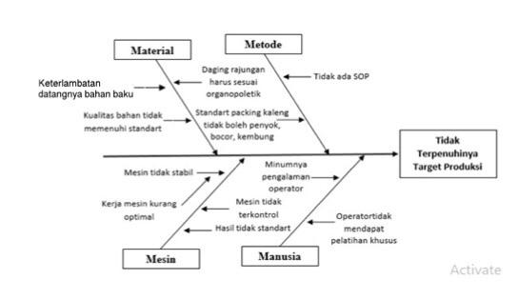

Gambar 0.1 Diagram Fishbone Tidak Tercapainya Target Produksi

- Pekerja (People) :
- Operator menjalankan mesin sembarangan atau dengan prinsip “biasanya seperti ini”. Operator tidak mendapatkan pelatihan khusus tentang mengoprasikan mesin dengan baik dan benar.
- Operator kurang teliti dalam melakukan sortasi daging rajungan secara manual.
- Bahan Baku (Matrial) :
- Keterlambatan datangnya bahan baku mengakibatkan terhambatnya proses produksi.
- Bahan baku yang digunakan untuk produksi meat adalah rajungan yang memiliki mutu dan kesegaran yang tinggi (Organoleptik : kesegaran, bau, warna, tekstur, dan keutuhan rajungan).
- Kualitas bahan baku yang diterima dari supplaiyer tidak memenuhi atau tidak sesuai dengan standart yang telah ditentukan oleh perusahaan.

- Mesin (Machine) :
- Kondisi mesin yang lama menyebabkan mesin berjalan tidak stabil. Jadi ada banyak produk cacat ditambah dengan tidak adanya SOP pemeliharaan mesin sehingga kondisi tidak terjaga. Kondisi yang sangat penting untuk diperbaiki atau dilakukan perawatan pada mesin seamer dan mesin metal detector yang sudah mulai tidak stabil, menyebabkan produk banyak yang ditolak atau cacat.
- Mesin tidak terkontrol karena kurangnya pengawasan dan ketelitian operator terhadap mesin sehingga mesin tidak terkontrol secara maksimal.
- Hasil tidak standart atau riject hal ini dikarenakan kurangnya ketelitian operator dan mesin yang tidak terkontrol sehingga membuat produk tidak sesuai dengan standart.
- Metode (Method) :
- Stadart proses produksi pada packing meat tidak mengalami cacat produk perubah kaleng bocor, kaleng penyok, dan kaleng kembung. Karena hal ini dapat merusak cita rasa pada meat.
- Tidak adanya SOP pemeliharaan mesin sehingga kondisi tidak terjaga dan menyebabkan produk banyak yang riject.
Keterlambatan datangnya bahan baku mengakibatkan terhambatnya proses produksi. Bahan baku yang tidak sesuai dengan (Organoleptik : kesegaran, bau, warna, tekstur, dan keutuhan) harus melalui tahap sortir kembali, karena bahan baku yang tidak segar memiliki karakter yang berbeda. Operator kurang teliti dalam melakukan sortir sehingga harus dilakukan pengecekan ulang. Hal ini juga dapat mempengaruhi sensor pada mesin metal detector karena harus menunngu lama dan menyebabkan mesin sering tidak stabil.
Ketidak stabilan mesin seamer membuat produk sering mengalami cacat berupa kaleng penyok dan bocor. Cacat produk juga dihasilkan pada saat setelah proses pasturisasi yang disebabkan tidak sepenuhnya bakteri mati dan berkembang sehingga kaleng mengalami kembung. Ditambah dengan kondisi mesin jarang diperbaiki karena tidak ada jadwal perawatan untuk mesin sehingga perbaikan mesin tidak lagi bisa

beroprasi. SOP perawatan mesin diperlukan untuk mendukung kelancaran proses produksi meat di semua line.

BAB 5
KESIMPULAN DAN SARAN

5.1 Kesimpulan
Berdasarkan pembahasan diatas diperoleh kesimpulan :
- Pencapaian target produksi periode Januari – Desember tahun 2020 secara rata-rata belum tercapai secara optimal 100% melainkan hanya 90%.
- Faktor – faktor yang mempengaruhi tidak pencapaian target produksi pada PT. GMCP adalah keterlambatan bahan baku dari mini plant, operator kurang teliti saat melakukan sortir, mesin tidak stabil, banyaknya produk cacat dan tidak adanya SOP pada pemeliharaan mesin.
- PT. Graha Makmur Cipta Prtama harus mendesain SOP proses produksi, terutama pada bagian perawatan mesin sehingga dapat menekan jumlah produk cacat.

5.2 Saran
Berdasarkan hasil penelitian dan kesimpulan yang telah dikemukakan, saran yang dapat diberikan penulis yaitu utuk mencapai target produksi secara optimal pada PT. GMCP adalah dengan cara memperbaiki dari fakto – faktor yang telah dianalisis pada bab 4 seperti keterlambatannya bahan baku dari mini plant, operator kurang teliti saat melakukan sortasi, mesin tidak stabil, banyaknya produk cacat dan tidak adanya SOP pada pemeliharaan mesin.

DAFTAR PUSTAKA
Aisah, N. (2017) “Komposisi Ukuran Lebar Karapas Rajungan (Portunus spp.) Pada Alat Tangkap Bubu Lipat Di Desa Buluwojo Kecamatan Bancar Kabupaten Tuban, Jawa Timur,” hal. 12.
AL Fakhri, F. (2010) “Analisis Pengendalian Kualitas Produksi di PT. Masscom Graphy dalam Upaya Mengendalikan Tingkat Kerusakan Produk Menggunakan Alat Bantu Statistik,” Jurnal Manajemen, Vol 1, hal. 134. Tersedia pada: http://eprints.undip.ac.id/23023/1/Skripsi_Full_Version.pdf.
Julianti, E. dan Nurminah, M. (2006) “Buku Ajar Teknologi Pengemasan,” Teknologi Pengemasan, hal. 131–133.
Kamaludin dan Sulistiono (2013) “Kualitas Produk Sebagai Faktor Penting dalam Pemasaran Ekspor pada PT . Eurogate Indonesia,” hal. 1–45.
Mustofa, M. dan Ernawati, D. (2016) “Analisis Tingkat Kualitas Pelayanan Jasa Dengan Metode Service Quality (Ervqual) Fuzzy Di Pt. Pos Indonesia Sidoarjo,” Journal of Industrial Engineering and Management.
Nurlailia, R. dan Pujiyanto, E. (2020) “Root Cause Analysis Ketidakcapaian Target Produksi dengan Mempertimbangkan Line Performance Channel 7 PT . SKF Indonesia,” (November), hal. 1–10.
Pandelaki, C. D. (2016) “Identifikasi Bahaya Pada Proses Pengalengan Rajungan (Portunus Pelagicus) Dalam Penerapan Haccp (Hazzard Analysis Critical Control Point) Di Pt. Sumber Mina Bahari, Rembang-Jawa Tengah,” hal. 4.
Putri, D. dan Suryanto, M. (2017) “Penerapan Metode Statistical Process Control Sebagai Pengendalian Mutu Panel Lantai Diana Putri Aprilia Mas Suryanto HS.”
Umar, A. (2017) “Pengendaliaan Persediaan Bahan Baku Guna Memperlancar Proses Produksi Pada PT Bostinco,” Jurnal Online Mahasiswa (JOM) Bidang Manajemen, 1(1).
Islam, M., Khan, A. M., & Khan, M. R. (2013). Minimization of Defects in

the Sewing Section of Apparel Industry, 2(8), 10–15.
Jucan. 2005. Pendekatan Lean Thinking dengan menggunakan metode Root Cause Analysis untuk mengurangi non value added activities. J. Pasti. 8(2): 236-250.
Mandavgade, N. K., & Jaju, S. B. (2009). Optimization of Cost by Using 7 QC Tools,1(3), 149–160.
Muchsin. 2015. Aplikasi peta kendali P dalam praktikum kendali mutu. J. Mekanika. 3(2): 608-614.
Patil, V., & Sutar, M. (2015). Quality control and Statistical Techniques used to improve Productivity and to reduce Rejections due to Casting Defects : A Review, 3(4), 71–78.

LAMPIRAN
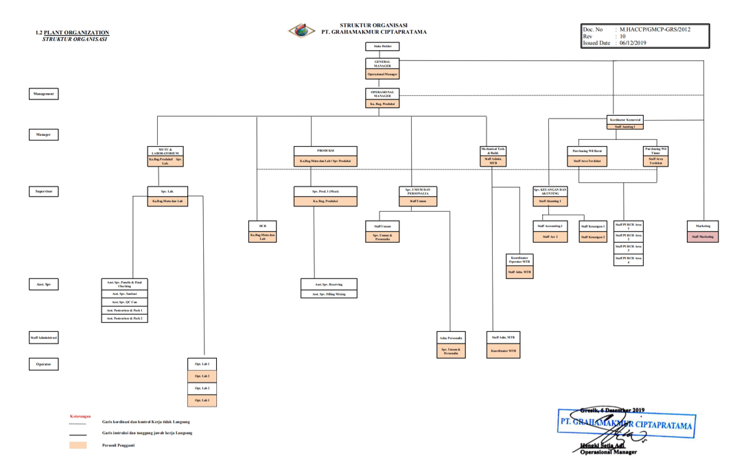
Lampiran 1. Struktur Organisasi PT. Graha Makmur Cipta Pratama

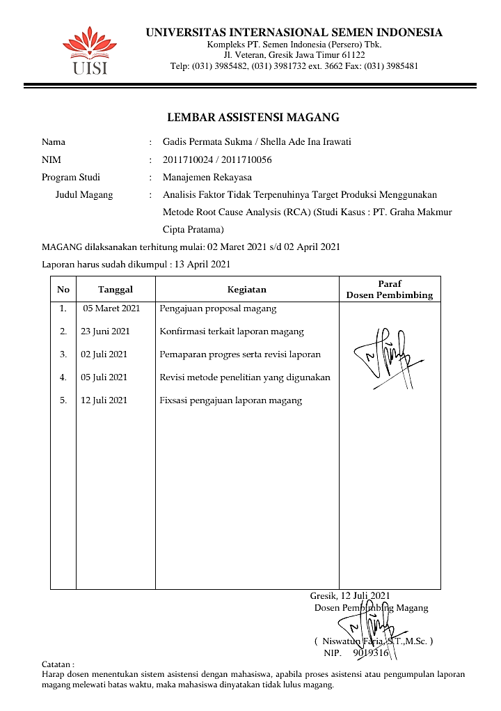
Lampiran 2. Lembar Asistensi

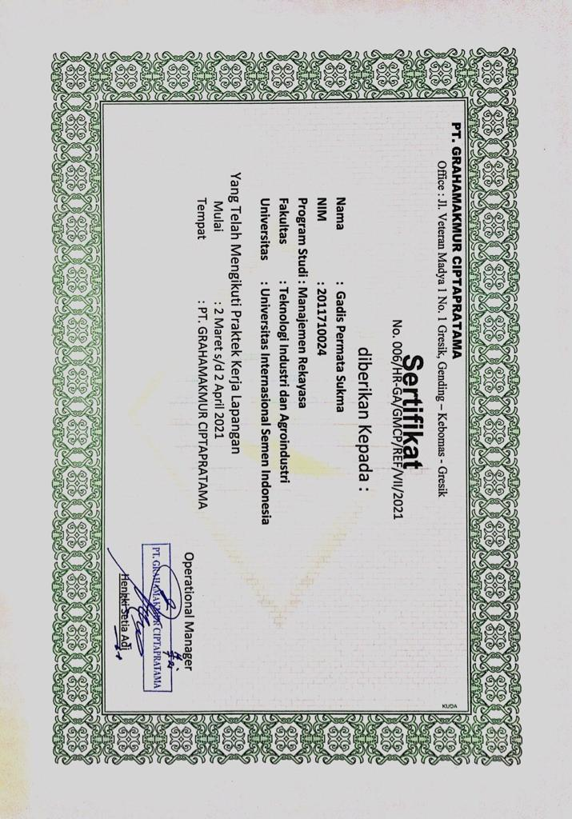
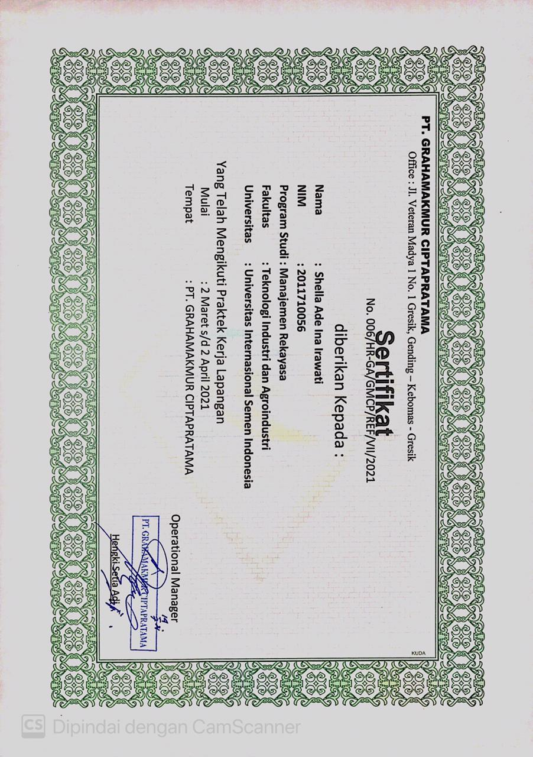
Lampiran 3.Sertifikat Kerja Praktik

